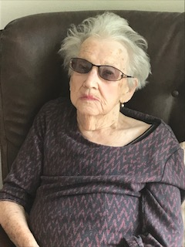

Madame

Louisa DECERF

Veuve de Monsieur Adrien PELLENS

*Décédée à Beyne-Heusay à l’âge de 92 ans*

Notre chère défunte repose au funérarium CLERDENT

( Rue Albert 1er, 23 à 4610 Beyne-Heusay)

**Les visites sont souhaitées par la famille**

**Le Jeudi 04 et Vendredi 05 Août 2022**

**de 17h00 à 19h00.**

L’absoute sera célébrée au funérarium CLERDENT

**le Samedi 06 Août 2022 à 09h00**.

L’inhumation au cimetière de Beyne-Heusay est prévue à 10h00.

Le jour des funérailles réunion au funérarium CLERDENT à 08h45.



**Funérailles CLERDENT** : 04/358.38.78

Entreprise Familiale de Pompes Funèbres